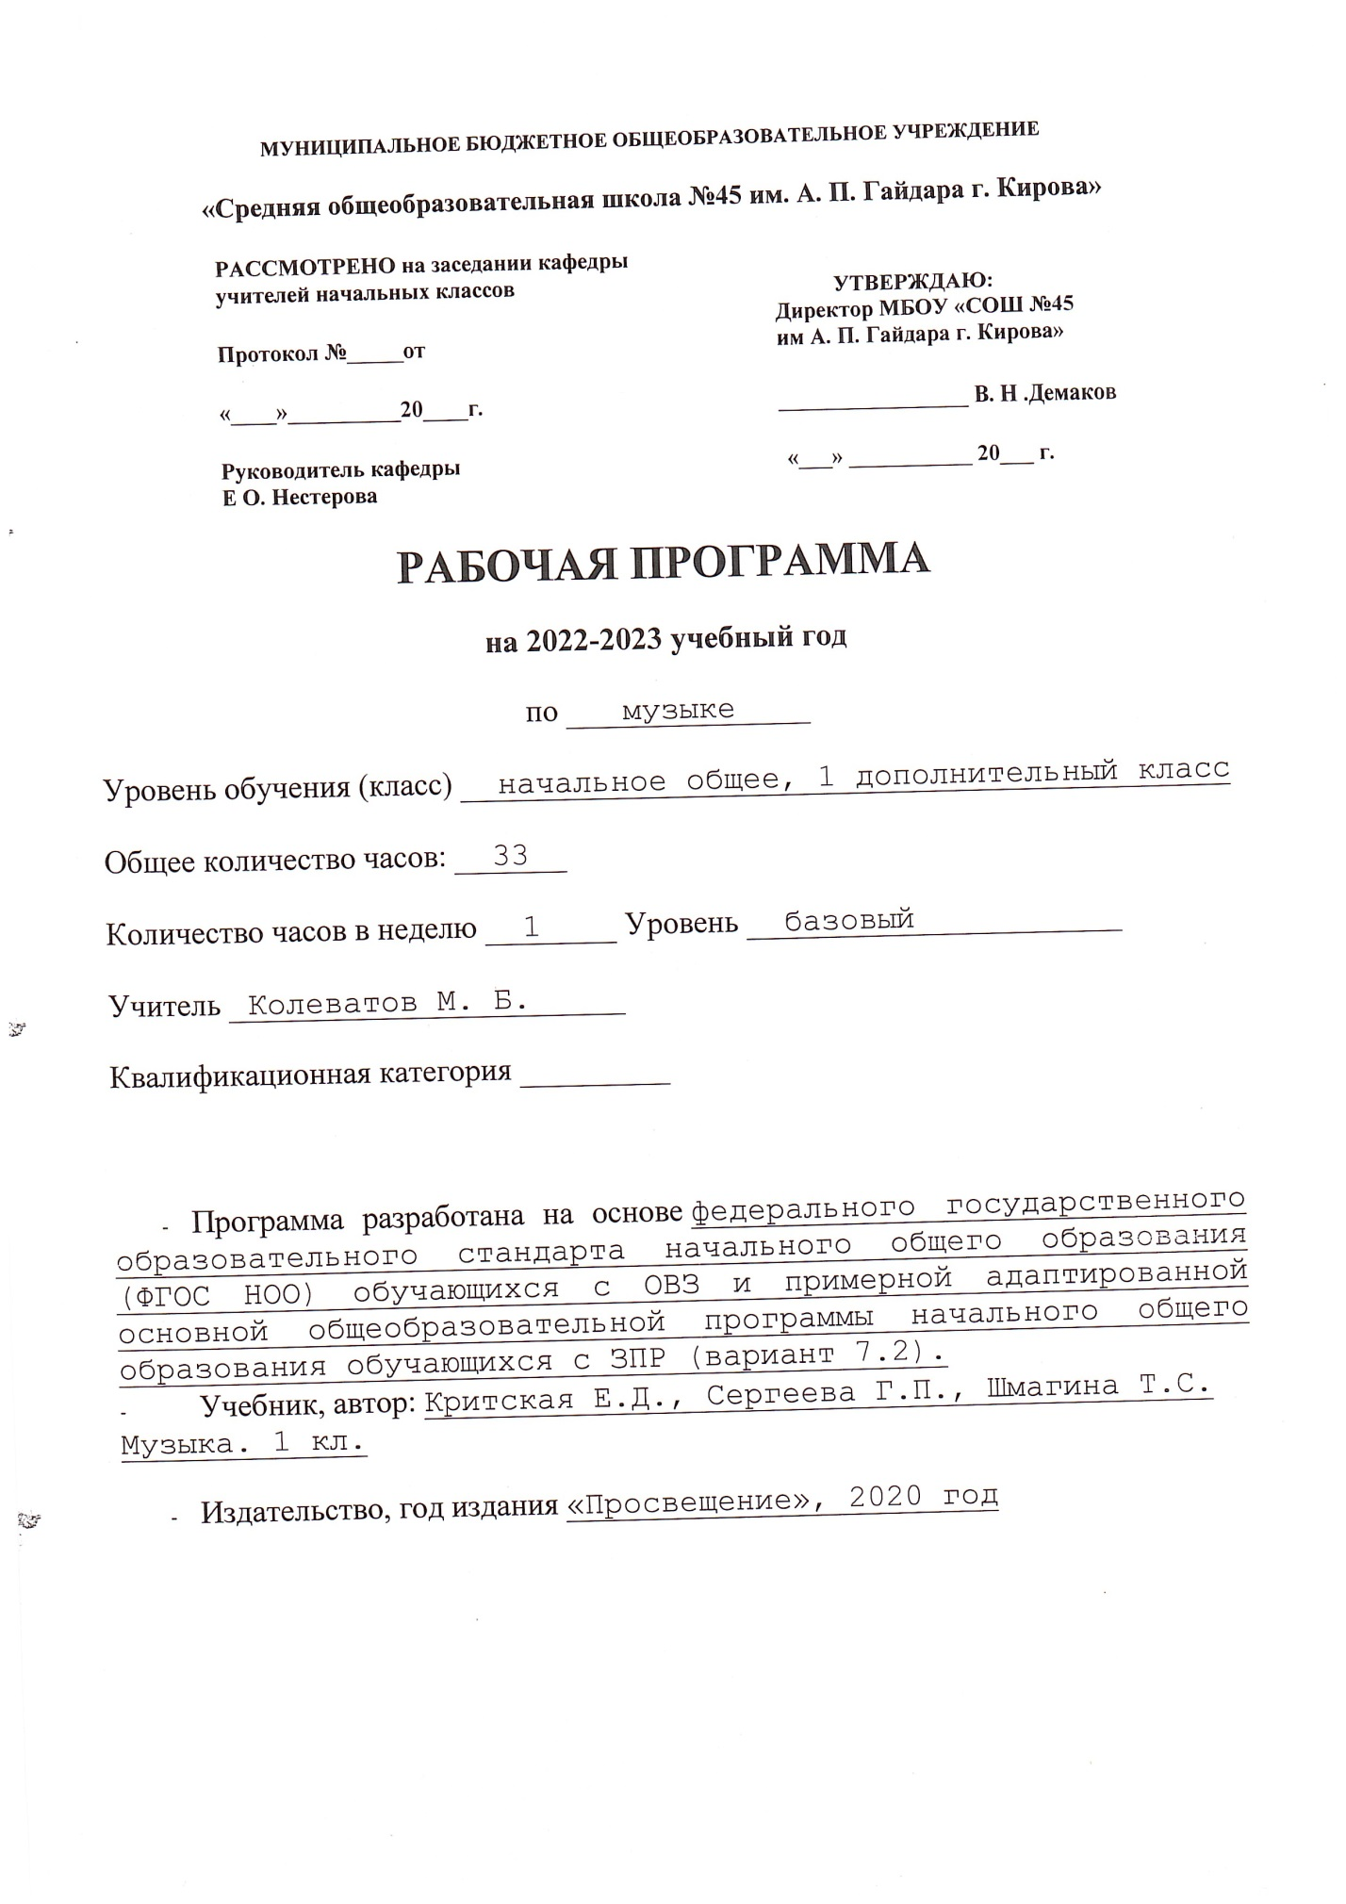

ПОЯСНИТЕЛЬНАЯ ЗАПИСКА

1. Сведения о программе (примерной или авторской), на основании которой разработана рабочая программа, с указанием наименования, если есть – авторов и места, года издания | Учебный предмет «Музыка» входит в предметную область «Искусство». Он способствует эстетическому и духовно-нравственному воспитанию, коррекции эмоционального неблагополучия, социализации обучающихся с ЗПР.  Примерная рабочая программа составлена на основе Федерального государственного образовательного стандарта начального общего образования (ФГОС НОО) обучающихся с ОВЗ и примерной адаптированной основной общеобразовательной программы начального общего образования обучающихся с ЗПР (вариант 7.2). Программа отражает содержание обучения предмету «Музыка» с учётом особых образовательных потребностей обучающихся с задержкой психического развития (ЗПР). Сущность специфических для варианта 7.2 образовательных потребностей в приложении к изучению предмета раскрывается в соответствующих разделах пояснительной записки, учитывается в распределении учебного содержания по годам обучения и в календарно-тематическом планировании.
 | Рабочая программа для 1 доплнительного класса ориентирована на использование учебника: Критская Е. Д., Сергеева Г. П., Шмагина Т. С. Музыка. 1 кл.. – Просвещение. – 2017 г.
3. Информация о количестве учебных часов, на которое рассчитана рабочая программа (в соответствии с учебным планом, годовым календарным учебным графиком), в том числе о количестве обязательных часов для проведения контрольных работ | Рабочая программа рассчитана на 33 учебные недели, 33 часа в год.  Их них контрольных работ 0 часов.
4. Информация об используемых технологиях обучения, формах уроков и т. п., а также о возможной внеурочной деятельности по предмету | Технологии обучения: обучение развитию критического мышления, игровое обучение, дифференцированное обучение, развивающее обучение, модульное обучение, концентрированное обучение.  Формы уроков: практикум, беседа, урок-презентация творческих работ
5. Планируемый результат на конец учебного года  (в соответствии с требованиями, установленными федеральными государственными образовательными стандартами, образовательной программой образовательного учреждения). | Программа позволяет добиваться следующих результатов освоения образовательной программы основного общего образования.  С учетом индивидуальных возможностей и особых образовательных потребностей обучающие с ЗПР личностные результаты освоения АООП НОО должны содержать:  - осознание себя как гражданина России, формирование чувства гордости за свою Родину, российский народ и историю России, осознание своей этнической и национальной принадлежности;  - формирование уважительного отношения к культуре других народов;  - способность к осмыслению социального окружения, своего места в нем, принятие соответствующих возрасту ценностей и социальных ролей;  - формирование эстетических потребностей, ценностей и чувств;  - развитие этических чувств, доброжелательности и эмоционально-нравственной отзывчивости, понимания и сопереживания чувствам других людей;  - развитие навыков сотрудничества со взрослыми и сверстниками в разных социальных ситуациях;  - формирование установки на бережное отношение к духовным ценностям;  - способность к осмыслению и дифференциации музыкальной картины мира, ее временной организации.  Метапредметные результаты освоения АООП НОО с учётом индивидуальных возможностей и особых образовательных потребностей обучающихся с ЗПР отражают следующие пункты.  Регулятивные УУД должны содержать:  - понимать смысл предъявляемых учебных задач (прослушать, определить, придумать и т.п.);  - планировать свои действия в соответствии с поставленной задачей и условием ее реализации (например, высказывание по результату прослушивания, двигательное изображение по заданию и т.п.);  - осуществлять контроль результатов (выучена запевка, стихотворение, куплет и пр.) под руководством учителя и самостоятельно.  Познавательные УУД должны содержать:  - осуществлять разносторонний анализ (звучащей музыки);  - сравнивать музыкальные произведения;  - обобщать-классифицировать музыкальные произведения.  Коммуникативные УУД  - адекватно использовать речевые средства при обсуждении результата деятельности;  - использовать формулы речевого этикета во взаимодействии с соучениками и учителем.  С учётом индивидуальных возможностей и особых образовательных потребностей обучающие с ЗПР предметные результаты освоения АООП НОО должны содержать:  - первоначальные представления о роли музыки в жизни человека, ее роли в духовно-нравственном развитии человека;  - представления о элементах музыкальной культуры, интереса к музыкальному искусству и музыкальной деятельности, формирование элементарных эстетических суждений;  - • представления о музыкальных образах при создании театрализованных и музыкально-пластических композиций, исполнении вокально-хоровых произведений, в импровизации.

Содержание учебного предмета

Тема | Количество часов
«И Муза вечная со мной!». | 2
Хоровод муз. | 2
Повсюду музыка слышна. | 2
Душа музыки – мелодия. | 2
Музыка осени. | 2
Сочини мелодию. | 2
«Азбука, азбука каждому нужна…». | 2
Музыкальная азбука. | 2
Пришло Рождество, начинается торжество. Родной обычай старины. | 2
Добрый праздник среди зимы. Обобщающий урок. | 2
Обобщенное представление об основах образно-эмоциональных сферах музыки и о многообразии музыкальных жанров и стилей. Обобщающий урок. Урок оценки и коррекции знаний учащихся. | 2
Музыкальные инструменты. | 2
«Садко». Из русского былинного сказа. | 2
Музыкальные инструменты. | 2
Звучащие картины. | 2
Разыграй песню. | 2
Итоговый урок. Повторение изученного за год. | 1

